Отчет о деятельности Верх –Рождественского сельского клуба.
- 14. 02. Мастер -класс. Изготовление праздничной открытки к дню Валентина.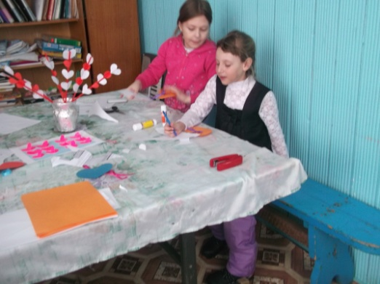
- 16.02. Мастер – класс. Изготовление куклы масленицы.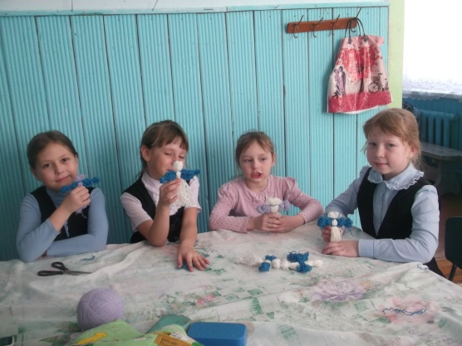
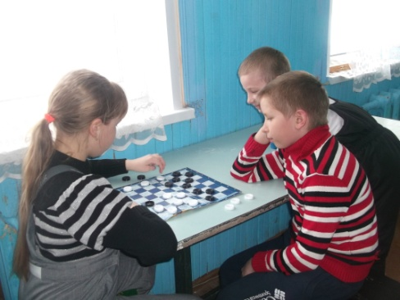
- 17.02. Вечер настольных игр.
- 18.02. День святого Валентина . Игровая программа для детей.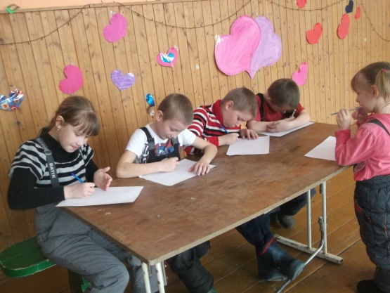
- 18. 02. Беседа по экология «Птицы –наши друзья».
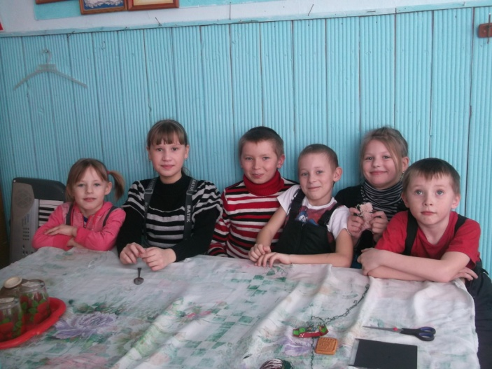
- 18.02. Дискотека.
- 22. 02. «Масленица ласковая , масленица блинная». Игровая программа для детей.
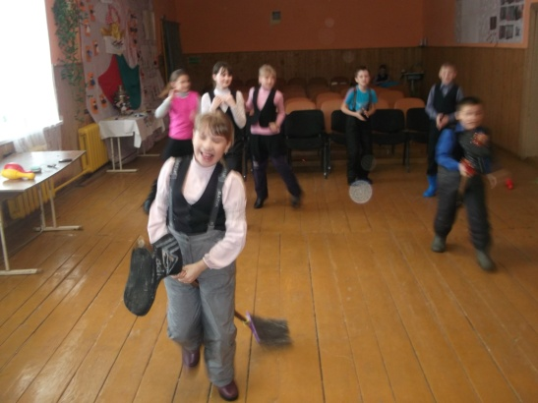
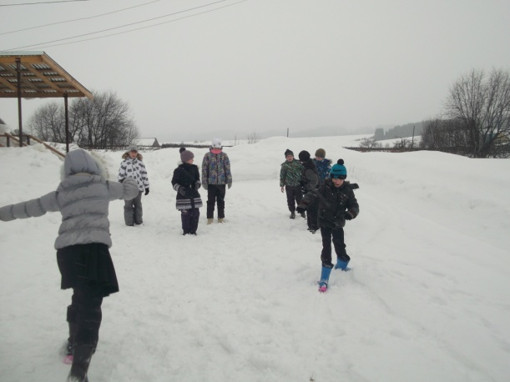
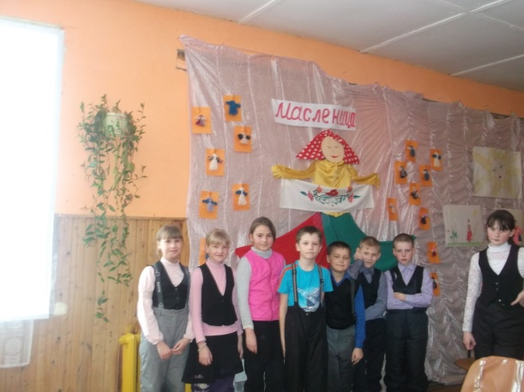
- 23.02. Посиделки для пенсионеров «Не просто быть мужчиной».
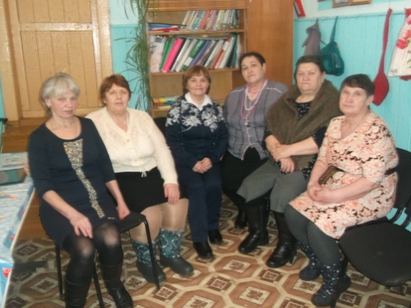
- 23. 02. Дискотека.
- 24.02. Развлекательная программа. «Эх мальчишки».

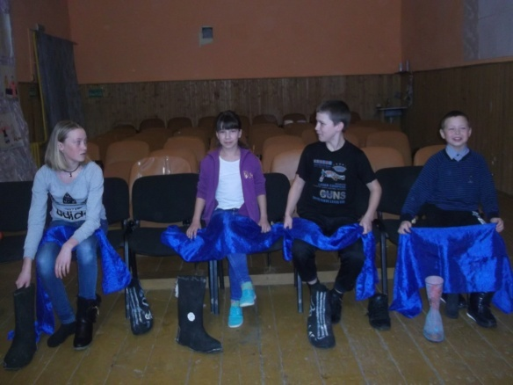
- 25.02. Концерт. «Защитники отечества -слава».
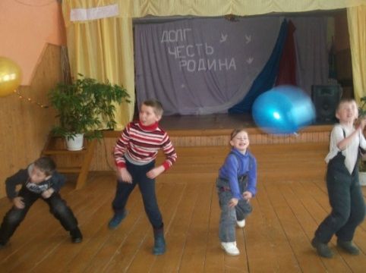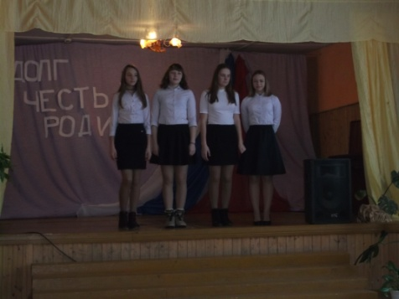
- 25.02. Развлекательная программа для детей.
- 24.02.и 25.02. Вечер настольных игр.
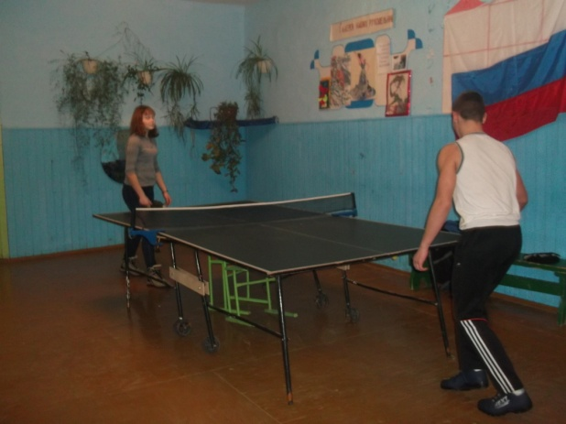
15.02. Дискотека.
16. 25.о2. Посиделки для пенсионеров. «Масленица идет блин да мед несет».
17. Выставка. Масленица идет.
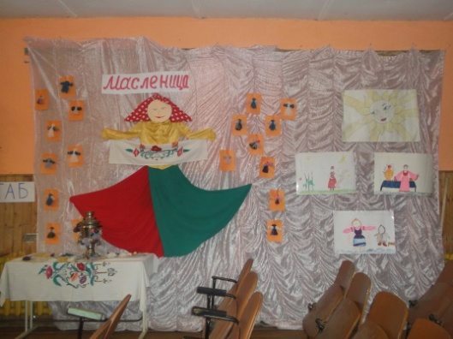
18. Выставка рисунков к 23 февраля « Мой папа самый лучший»

